云南工商学院1000m3生活水池供水泵更换采购项目相关技术要求
一、供水泵更换、水池液位控制及显示装置
1、拆除原来的2台水泵、管路、阀门及控制系统等内容。设备设施移交学校并按照要求摆放到指定地点。
2、更换安装2台全套304不锈钢材质深井水泵，一用一备，（规格型号：SP125-3A 3X380-415/50 26kW）及控制系统。
3、水池液位控制：水池进水管口安装高、低两个液位控制器，具备低液位控制器报警并联动水泵停止运行工作，高液位控制器关闭联动进水管电动阀关闭的功能，配备显示水位的显示屏。其二、为避免液位控制器出现故障，导致水池溢流，因此在进水管口位置安装2套DN100全套不锈钢材质浮球阀防止溢流。
二、深井水泵和变频控制柜系统技术要求
1、深井水泵技术参数：Q=120m3/h,H=55m,n=2900rpm，电机功率26kW、出水口径DN150mm，供水压力不小于0.4MPa
2、电机防护等级为IP58及以上，绝缘等级为F级；能效等级二级及以上。
3、全套304不锈钢材质深井水泵2台，一用一备。
4、泵体要求全套304不锈钢材质，包括壳体、叶轮、电机、DN150的管网、管件、阀门等。
5、水泵轴承要求：带有导沙槽的轴承，所有轴承均经过水润滑并有一个方形的导沙槽以便沙粒能够随着泵送液体一同从泵中流出。
6、水泵具备内置冷却室，液体在电机中的内部循环，能够确保实现高效的冷却电机。
7、水泵安装需配置导流衬套和导流衬套里。
8、变频控制柜采用一对一变频启动，对两台供水泵进行一用一备控制，控制柜需具备手动、自动启动功能，按钮及信号灯齐备，安装三相计量电表1块。
9、变频控制柜系统需具备温度监测功能，防止水泵电机温度过大损伤电机使用寿命；具备缺水空转运行保护、过载、欠压、短路等保护功能；7寸彩色触摸屏，显示水泵运行状态、工作电源电压、电流、频率等数据，供水流量、压力等数据；变频控制系统和水池液位控制相符联动，逻辑编程关系合理。具备两台水泵相互交替运行功能。
10、变频控制柜系统电气元件品牌要求：ABB变频器；触摸屏和PLC为西门子；压力传感器为丹佛斯；断路器开关、接触器等为施耐德。

三、深井水泵方案示意图
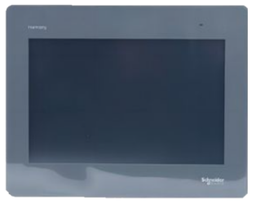
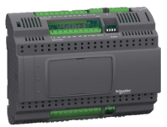

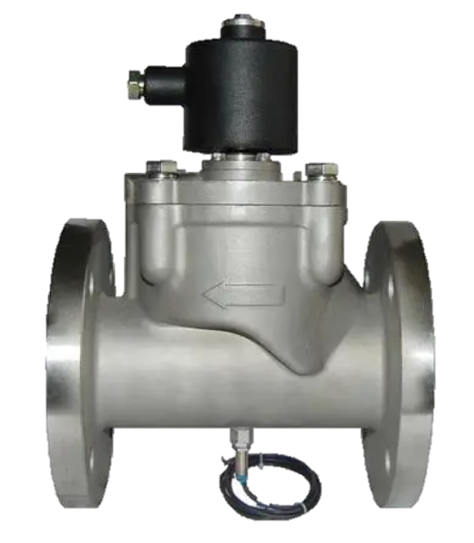
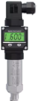
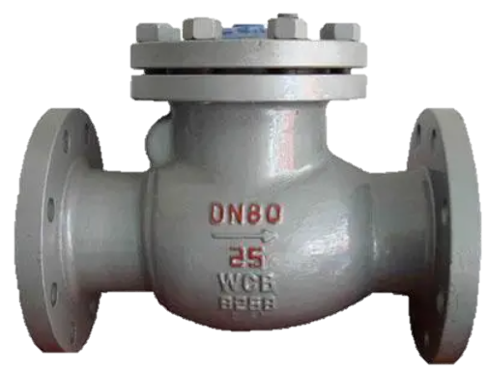
总管恒压
传感器
水泵控制器
触摸屏
电极继电器
水泵变频控制柜
总线
总线

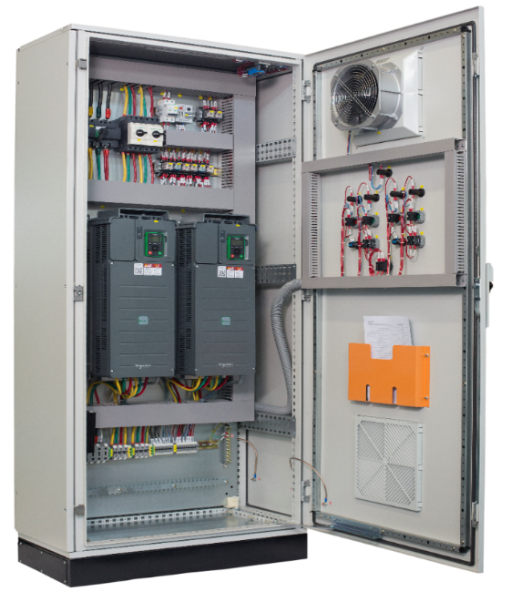

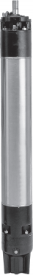
不锈钢深井水泵2
不锈钢深井水泵1

四、1000m3生活水池供水泵更换材料明细表
序号 | 名称 | 规格型号 | 流量 | 扬程 | 功率 | 数量 | 单位 | 备注：材料采购及验收要求
1 | 不锈钢深井泵 | SP125-3A 3X380-415/50 26kW | 120m3/h | 55m | 26KW | 2 | 台 | 格兰富、苏尔寿、福斯等原装进口水泵产品或者同等国际知名品牌，提供产品厂家授权书、原产地证明书、海关报关单、测试报告、材料规格等证明文件。
2 | 变频控制柜 | 2*30kw |  |  |  | 1 | 套 | ABB变频器；7寸触摸屏和PLC为西门子；压力传感器为丹佛斯；断路器开关、接触器等为施耐德。
3 | 出口管路 | DN150 |  |  |  | 12 | 米 | 304不锈钢材质
4 | 出口闸阀 | DN150 |  |  |  | 2 | 个 | 304不锈钢材质
5 | 出口止回阀 | DN150 |  |  |  | 2 | 个 | 304不锈钢材质
6 | 出口橡胶接头 | DN150 |  |  |  | 2 | 个 | 304不锈钢材质
7 | 导流装置 |  |  |  |  | 2 | 个 | 304不锈钢材质
8 | 水池液位控制 |  |  |  |  | 2 | 套 | 包含2套DN100全套不锈钢材质浮球阀、压力表以及本项目全部辅材。

